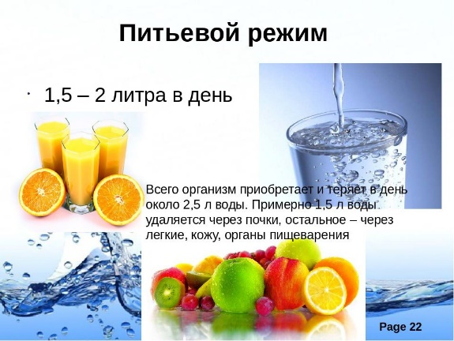**Вода** - важнейшая составная часть организма. В ее присутствии происходят все процессы обмена веществ. Общее содержание воды в организме и ее количество в секторах и тканях организма с возрастом изменяется. Чем меньше возраст, тем больше в организме относительное содержание воды. У новорожденных оно составляет 80% от их массы тела, в возрасте одного года – 66%, у взрослого человека – 60% массы.

**Питьевой режим ребенка**

Вода – универсальный растворитель. Необходима для нормального здорового функционирования всех органов и систем. Тело взрослого состоит из воды на 60%, детей и подростков – на 70-90%.В связи с естественными потерями воды через почки, кожу и выдыхаемый воздух, для поддержки баланса воды в организме необходимо постоянно пополнять его за счет жидкости, которая содержится в еде, питьевой воде или напитках.

В обычных условиях организм теряет воду с мочой, калом, потом и через легкие. В зависимости от возраста, температуры, климата, состояния здоровья и деятельности суточная потребность в свободной жидкости может колебаться от 1.5-2 до 3-4 литров в сутки.

Для утоления жажды может быть предложена минеральная вода, фруктовые и овощные соки и напитки, морсы, чай, тонизирующие напитки, свежие фрукты и овощи. Следует быть крайне осторожными при употреблении холодных напитков в жару и после интенсивных тренировок. У детей важно обращать внимание на пользование индивидуальными стаканами или бутылками.